

Муниципальное бюджетное общеобразовательное учреждение
Средняя общеобразовательная школа с. Новоалександровка
имени Героя Советского Союза Федора Дмитриевича Глухова

Методическая разработка занятия для обучающихся начальных классов
на конкурс по противопожарной безопасности
«Неопалимая купина»

Номинации «Методическая разработка»

Квест-игра

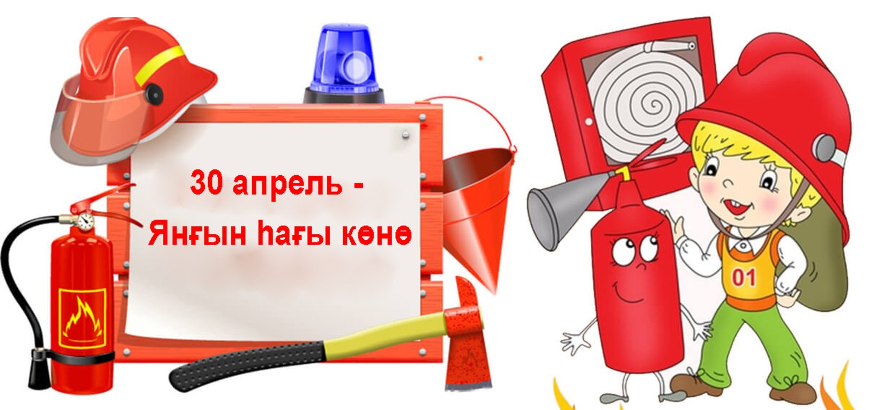
АЗБУКА
пожарной
безопасности

Подготовила:
учитель начальных классов
Маслякова Светлана Алексеевна
МБОУ СОШ с. Новоалександровка
им. Героя Советского Союза
Ф. Д. Глухова

2024 г.

Актуальность: Знание и соблюдение противопожарных требований только тогда становятся естественными в поведении человека, когда они привиты с детства. Именно в школьном возрасте возникают благоприятные условия для воспитания у ребенка чувства опасности перед огнем, навыков умелого обращения с ним и овладения знаниями, помогающими предупредить загорание или сориентироваться в сложной ситуации пожара.

Цель: формирование у детей осознанного и ответственного отношения к выполнению правил пожарной безопасности.

Задачи:
- Закрепить знания о правилах пожарной безопасности;
- Развивать чувство коллективизма, взаимовыручки;
- Организация досуговой деятельности детей.
Подготовительная работа: классы делятся на команды, которые должны выбрать себе капитана, придумать название, девиз, эмблему
Предварительная работа: маршрутные листы, на станциях 1, 3, 5 - компьютеры с презентациями, карточки с заданиями, грамоты, жетоны.
Ход мероприятия:

- Построение команд. Представление.

Название | Девиз | Эмблема команды
«Экипаж» | «Чтоб не ссориться с огнем,  Нужно больше знать о нем!» | 
«Ноль-один» | Знает каждый гражданин, пожарных номер 01!» | 

2. Вступительное слово.
Знают все – человек без огня
Не живёт ни единого дня.
При огне, как при солнце светло,
При огне и зимою тепло.
Посмотрите ребята вокруг:
Нам огонь – повседневный наш друг.
Но когда мы небрежны с огнём,
Он становится нашим врагом.
Тут он страшен и суров –
И от дома куча дров.
Здравствуйте, ребята! Сегодня у нас необычная встреча, она посвящена нашим пожарным – спасателям. Очень давно люди научились добывать огонь, который согревает и кормит. Без огня не обойтись. Он верно служит людям и сегодня. Но иногда люди забывают об осторожном обращении с огнём, и он становится смертельно опасным. Возникает пожар. Пожар не случайность, а результат неправильного поведения человека.
- Ребята, а вы знаете правила пожарной безопасности? Сейчас мы это проверим и закрепим ваши знания о пожарной безопасности.
3. Раздача маршрутных листов, объяснение хода игры.
Каждая команда будет проходить задания на станциях, название и место расположения указано на листах – маршрутах. Вы должны быть дружными, быстрыми, ловкими и сообразительными, чтобы выиграть! Но это не значит, что вы должны торопиться! Удачи всем!
Ребята начинают движение в соответствии с маршрутными листами.

1 станция.
Игра разминка
«Угадай-ка»
(с какого произведения строчки»
(презентация)
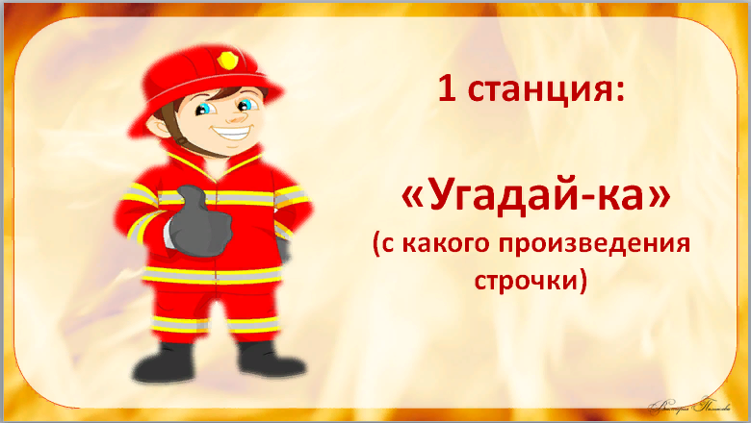

2 станция: " ПОЖАРООПАСНЫЕ СЛОВА"
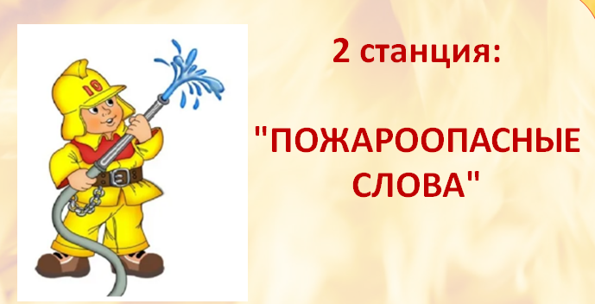

Пользуясь подсказками, нужно превратить предложенные вам "пожароопасные" слова в "безопасные" путём замены, добавления или исключения всего лишь одной буквы в них.

ПЛАМЯ - _ _ _ _ _ (первобытная семья).
ИСКРА - _ _ _ _ (рыбный деликатес).
ГАЗ - _ _ _ _ (око) - _ _ _ (шум).
ОКУРОК - _ _ _ _ _ _ (вкусный мясной продукт).
ПОРОХ - _ _ _ _ _ (усатое бобовое растение).
ГАРЬ - _ _ _ _ (сундук для зерна и муки).
ТОРФ - _ _ _ _ (самый праздничный пирог).
СПИРТ - _ _ _ _ _ (полезное для здоровья занятие).
ПОЛЕНО - _ _ _ _ _ _ (сустав ноги).
УТЕЧКА (газа) - _ _ _ _ _ _ (домашняя птица).
ТРАВМА - _ _ _ _ _ (природный зелёный ковёр).
(Ответы: пламя - племя, искра - икра, газ - глаз - гам, окурок - окорок, порох - горох, гарь - ларь, торф - торт, спирт - спорт, полено - колено, утечка - уточка, травма - трава.)

3 станция «Загадки»
(презентация)

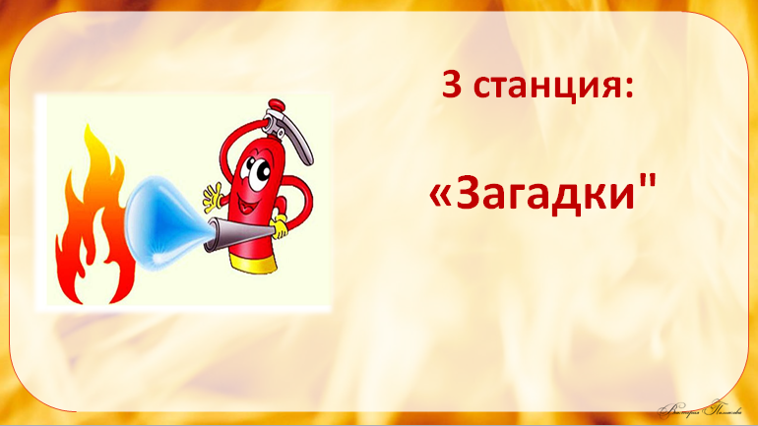

4 станция:
«Собери пословицу!»

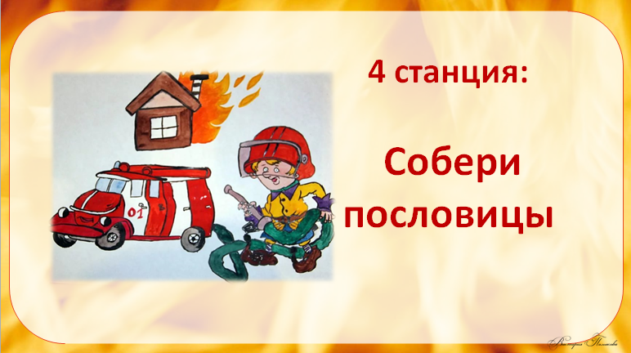

Ребята получают карточки со словами, которые составляют основу пословицы о пожаре. Участники игры – предупреждения должны собрать «рассыпавшуюся» пословицу.
1.
ничего
оставит

пожар
хоть
стены
вор
а
Ответ: Вор хоть стены оставит, а пожар – ничего

2.
тогда
искра
пепле

в
туши
пока

и

Ответ: Пока искра в пепле, тогда и туши
3.

3.
не
не
всплывешь

схватит
огонь
вода

Ответ: Огонь не вода, схватит – не всплывешь

5 станция
«Укомплектуй
пожарный щит»
(презентация)
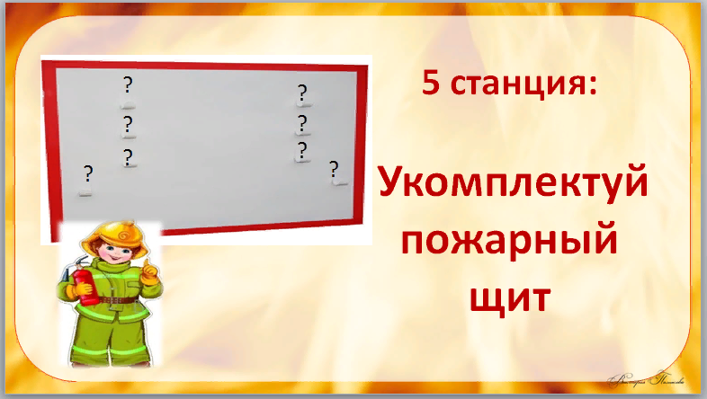

К тушению пожара немедленно приступай – средства первичные знай, применяй.

Ручка есть, а не грабли,
Землю роет, а не плуг.
(Лопата)

Лезет в пламя напролом
Инвентарь пожарный ... (лом)

В рубашке в ярко-красной,
В работе безотказный.
Прибор по имени ОП-5.
Обязан школьник каждый знать!
(огнетушитель)

Замечательный дружище:
Деревянная ручища,
Да железный обушок,
Да калёный гребешок.
Он у плотника в почёте,
Каждый день с ним на работе.
(топор)

С острием железным,
С загнутым крюком
Инвентарь пожарный.
Вам он не знаком?
(багор)

Красная макушка,
Два ушка, два дужка,
Пусто так бренчит,
А наполнишь — молчит.
(пожарное ведро.)

Он зыбуч и он прибрежен,
Рядом с ним морской приток.
Очень рыхл, но очень нежен,
Говорю я про...(песок)

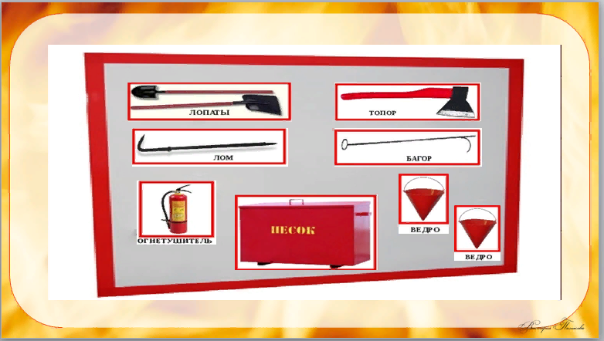

Подсчет баллов, слово жюри

(вручение грамот, жетонов)

Всегда помните, что пожар легче предупредить, чем потушить, что маленькая спичка может обернуться большой бедой.
Чтобы избежать пожара, необходимо хорошо знать и строго соблюдать правила пожарной безопасности. Но если пожар все-таки произошел, надо четко знать, как себя вести.
Постарайтесь, чтоб огонь всегда был вашим другом и никогда не стал врагом.
Берегите от огня свою жизнь, жизнь других людей, дом, в котором вы живете, и школу, в которой учитесь!

